Az ER típusai, feladatai, szabad és kötött riboszómák, fehérjék transzportja az ER-be, transzmembrán proteinek szintézise

Az Endoplazmatikus Retikulum
Az ER működése nehezen vizsgálható, mert centrifugálás hatására fölszakadozik, maradványait mikroszómáknak nevezzük, ez lehet durva, ha a dER-ből származik és sima, ha a sER-ből származik, de az utóbbi más sejtalkotók maradványait is tartalmazhatja

Részei:
A durva felszínű Endoplazmás Retikulum (dER) felületén történik az ER-be és az ER-membránba való fehérjeszintézis
A sima felszínű Endoplazmás Retikulum (sER) felszínén lipidszintézis zajlik, Ca²⁺-pumpák és lipidflippázok dolgoznak

Feladatai:
Ca²⁺-raktározás: pumpák tartják alacsonyan a citoszol Ca²⁺-szintjét, csatornák képesek a Ca²⁺ kieresztésére, mert ha a citoszolban megnő a Ca²⁺-szint, akkor különböző, a sejtre jellemző folyamatokat indít be (pl.: izomösszehúzódás)
Apoláris anyagok méregtelenítése: mivel a peroxiszóma elvégzi a hidrofil anyagok bontását, a vegyesfunkciójú oxidáz (MultiFunctional Oxidase, MFO) a méregtelenítendő apoláris xenobiotikumokat (bármely anyag, amely idegen az élő szervezetek számára) megjelöli, bontásukat megkezdi
Lipidszintézis: a lipideket saját membránjába építi, onnan vezikulumok membránjaként jut el más sejtalkotókba, mitokondriumba és színtestekbe foszfolipid csereproteinek szállítják át, hiszen ezek a sejtalkotók nem kommunikálnak a vezikuláris transzporton keresztül
Szteroid(hormon)szintézis
Fehérjeszintézis: az egyik következő alcím bővebben foglalkozik vele
Kovalens módosítások a fehérjén:
- Glikolizáció: ez a folyamat elsősorban a szekréció esetén fontos, ezért ott részletezem
- Diszulfidhídképzés: egy protein diszulfid izomeráz (PDI) nevű enzim a fehérje két-két, az elsődleges szerkezetben egymástól akár jelentős távolságra levő ciszteinjének a szulfhidril-csoportjait összeköti (először hibásan, majd más fehérje segítségével kijavítja a hibáit), a két összekötött ciszteint cisztinnek nevezik
Cys-SH HS-Cys →(PDI) Cys-S-S-Cys
Mivel PDI csak az ER-ben van, diszulfidhíd-tartalmú fehérjék is csak onnan jutnak máshová, a pl.: citoszolfehérjék nem tartalmaznak diszulfidhidat
Fehérjefeltekerés: sok chaperone (dajkafehérje) található benne, amelyek feltekerik a többi fehérjét, ezeket BiP-nek nevezzük az angol binding protein után
Minőségbiztosítás: a fehérjék csak feltekeredett állapotban hagyhatják el az ER-t, a BiP-ek addig nem eresztik el a fehérjéket, amíg fel nem tekerik őket
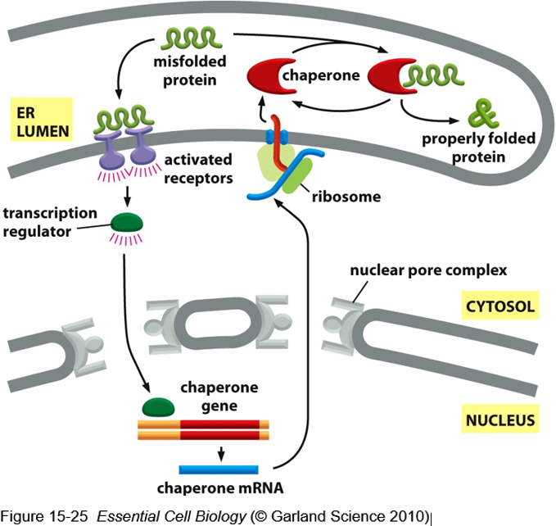
Ha a BiP-nek túl sokat kell várnia, elfogy a türelme, és mint ahogy a vizsgáztató tanár is sokáig tartó sikertelen próbálkozás után, megbuktatja azt, egy retrotranszlokátoron keresztül kirúgja a fehérjét az ER-ből, de egyes helyett degradációra ítéli azt
ER-stressz, UPR (unfolded protein reaction) és annak kezelése: ha sok fehérje van fel nem tekeredett állapotban, az ER receptorai ezt észlelik, jelmolekulákat küldenek a chaperone gén regulátorához, ami ettől elválik a géntől, így a gén bekapcsolódik, átíródik, új chaperone-ok érkeznek az ER-be, és mivel a jelmolekulák gyorsan elbomlanak, ezért, ha nem jön belőlük új, a gén inaktiválódik
Ha a sejt nem képes az ER-stresszt kezelni, apoptózissal vet véget a problémának
ER-rezidens fehérjék benntartása: ez is elsősorban a vezikuláris transzporthoz kapcsolódik, ha egy ER-retenciós szignállal ellátott fehérje a Golgi-ba jut, ott rögtön visszaküldik, hogy rossz munkahelyre jött

A riboszómák típusai:

Szabad riboszómák:
Alegységei alapállapotban szabadon úszkálnak a citoszolban
Ha mRNS érkezik, a két alegységből összeáll a két oldalán, elkezdi szintetizálni az új fehérjét, egymás után több riboszóma is felszáll az mRNS-re, ezt az mRNS-ből, készülő fehérjékből és egymás után sorakozó riboszómákból álló komplexet poli(ribo)szómának nevezzük
Szabad riboszómák az endomembrán hálózaton és a külvilágon kívül bármely sejtalkotóba való fehérjét szintetizálhatnak

Kötött riboszómák:
Alegységei alapállapotban szabadon úszkálnak a citoszolban, a kötött riboszómák felépítésükben egyáltalán nem térnek el a szabadoktól, egyedül a mechanizmus különbözik, ebben az esetben ugyanis a riboszóma az ER egy fehérjetranszlokátorához van kötve az ER-szignál miatt (a pontos folyamatot a következő alcím tárgyalja)
Ilyen esetben is létrejöhet poliszóma
Kötött riboszómák az endomembrán hálózatba és a külvilágba való fehérjét szintetizálnak
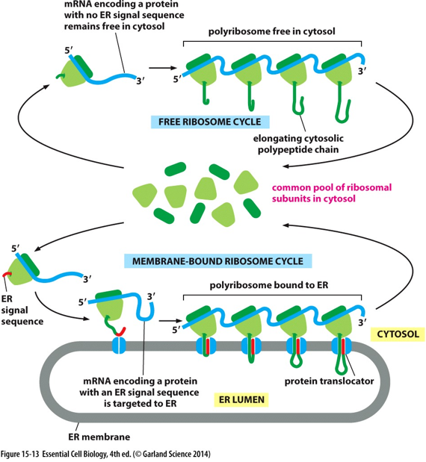

Fehérjeszintézis az ER-be

Nem transzmembrán fehérjék szintézise:
- A riboszóma elkezdi az mRNS-en szintetizálni a fehérjét
- Megjelenik az ER-szignál, ezt egy SRP (signal recognition particle) nevű fehérje-RNS-komplex felismeri, rákapcsolódik, és ideiglenesen megállítja a szintézist
- Az így keletkezett, még komplexebb komplex eljut az ER-membránhoz, ott egy SRP-receptorhoz köt
- Ezt érzékeli a közelben egy fehérje transzlokátor, és megnyílik
- Az SRP és receptora leválnak a riboszómáról, így folytatódhat a szintézis
- A szignálpeptid apoláris oldalláncú aminosavakat tartalmaz, a transzlokátor úgy nyílik meg, hogy a szignálpeptid beépül a transzlokátorcsatorna falába, így ideiglenesen eggyel több fehérjerész alkotja, megnő az átmérője, amin a fehérje már befér
- A fehérje bejut az ER-be
- Egy a transzlokátor melletti szignálpeptidáz levágja a szignált, mert annak van hasítási helye, így a fehérje elszakadhat a membrántól
- A csatorna bezárul, a fehérje feltekeredik, a szignál lebomlik
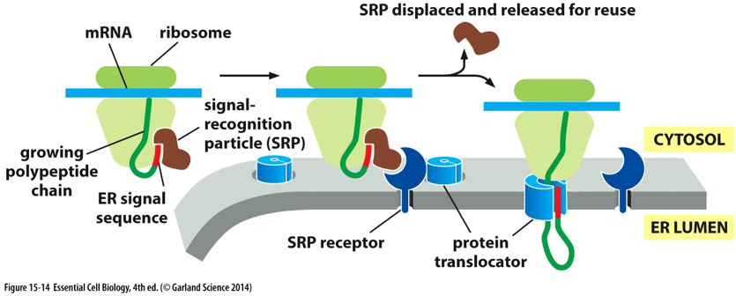

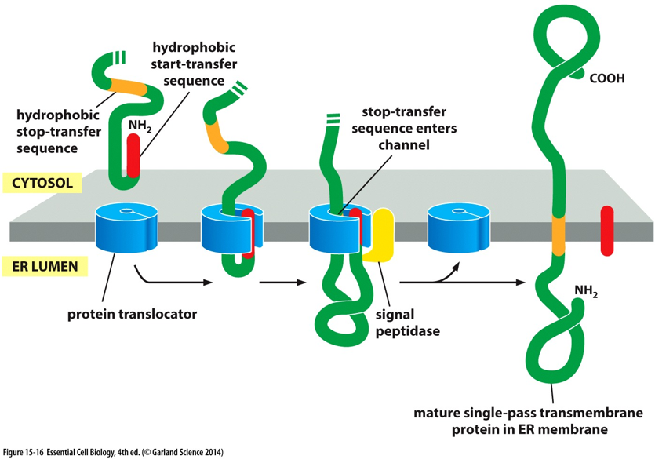
Transzmembrán fehérjék szintézise:
Ha a fehérje N-terminálisának az ER lumen felé lennie, az előző rész 6. pontjáig ugyanaz történik itt is, viszont a fehérjében van egy másik apoláris szignál (amit ebben az esetben stop transzfer szignálnak nevezünk, míg az első szignált start transzfer szignálnak) is, ami megakad a csatornában, a szintézis folytatódik, de a riboszóma eltávolodik az ER-membrántól, a szignálpeptidáz levágja a szignált, de hasítási hely hiányában a transzmembrán domént nem tudja levágni, emiatt a fehérje egésze a membránban marad
Ha az N-terminálisnak a citoszol felé kell lennie, akkor az első start transzfer szignál nem a fehérje elején van, hanem valahol később, az SRP úgy is felismeri
Ha egy transzmembrán fehérjének több transzmembrán doménje van (pl.: 16), akkor több start- és stop transzfer szignálja van, a start transzfer szignálokat mindig elkapja egy SRP és újabb transzlokátor nyílik meg, stop transzfer szignálok után a riboszóma elválik az ER-membrántól
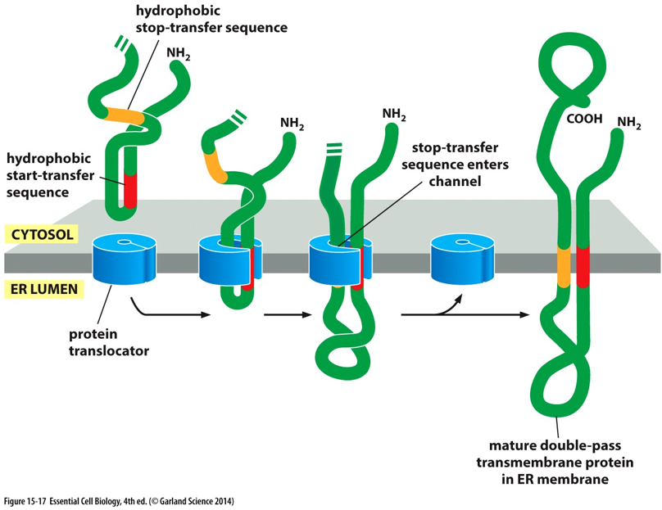
Ha a C-terminálisnak a citoszol felé kell állnia, az utolsó szignál stop transzfer szignál, ha pedig az ER lumenjébe kell néznie, akkor az utolsó szignál start transzfer szignál

